糾正案文

被糾正機關：桃園市政府。

案 由：桃園市政府新建工程處未督同專案管理單位(PCM)依統包作業須知落實審查八德國民運動中心5樓羽球場沖孔鋁障板吸音天花板設計圖說，致統包設計單位圖面缺漏天花板吊架固定部位詳細圖示，竟無人察覺；且天花固定方式採單支3.92mm自攻螺絲固定於0.52mm薄鋼板之錯誤方式施作，導致大面積沖孔鋁障板吸音天花板於震度僅3級的地震中骨牌般崩解掉落，造成1名民眾受傷，甚至引來國外媒體報導。不僅盡失統包最有利標立法美意，亦斲喪政府施政形象，核有嚴重違失，爰依法提案糾正。

事實與理由：

桃園市政府新建工程處（下稱新工處）未督同專案管理單位（下稱PCM）依統包作業須知落實審查八德國民運動中心(下稱八運中心)5樓羽球場沖孔鋁障板吸音天花板設計圖說，致統包設計單位圖面缺漏天花板吊架固定部位詳細圖示，竟無人察覺；且天花固定方式採單支3.92mm自攻螺絲固定於0.52mm薄鋼板之錯誤方式施作，導致大面積沖孔鋁障板吸音天花板於震度僅3級的地震中骨牌般崩解掉落，造成1名民眾受傷，甚至引來國外媒體報導。不僅盡失統包最有利標立法美意，亦斲喪政府施政形象，核有嚴重違失。

依統包作業須知第10點第1項規定：「機關或專案管理廠商應落實履約階段之設計審查作業，避免發生廠商圖說過於簡略、缺漏，而機關仍接受其圖說並同意施工之情形。」工程會105年4月1日修正統包招標前置作業參考手冊列載之統包錯誤行為態樣、三（三）載以：「機關或專案管理廠商未確實依招標文件所定之功能、效益、標準、品質或特性，審查廠商所提之設計，致影響採購標的之品質（例如廠商圖說過於簡略、應提供之圖說缺漏，機關及專案管理廠商卻接受其所提設計圖說，並同意施工）。」

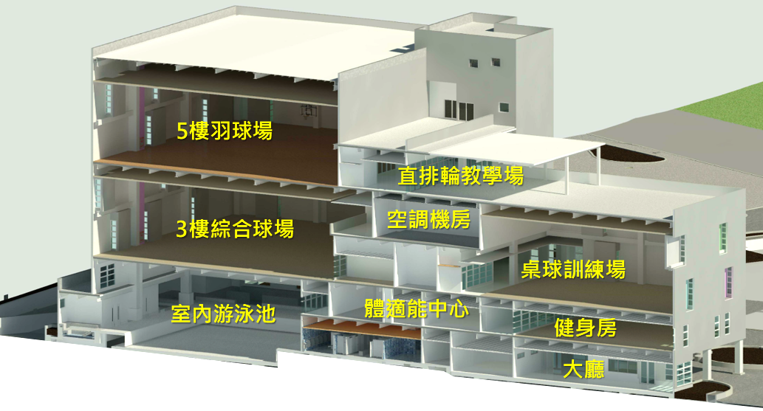
據審計部函報：

圖1 八德國民運動中心3D剖面圖

圖片來源：桃園市新工處提供。

八運中心5樓羽球場沖孔鋁障板吸音天花板（下稱5樓天花板），於111年9月18日三級地震時掉落，造成1位民眾受傷，引發社會關注公共工程品質。按本工程細部設計圖A9-17之5樓天花板示意圖所示，與天花板骨架連結之頂板，須為混凝土結構。八運中心3樓綜合球場天花板，採用與5樓天花板相同型式，同日地震並未掉落（樓層配置如圖1），據新工處說明，可能係3樓頂板為鋼承板結合混凝土結構，有助於提升天花板固定強度。惟5樓屋頂實際設計材質為鋼板結構，非示意圖所示之混凝土結構，將天花板固定於其上，核與該示意圖有間。又按統包商提送之天花板材料及廠商資格送審資料、天花板工程施工計畫等文件，均未載明天花板及骨架之重量，而僅考慮鋼板自重，八運中心5樓天花板固定於鋼板屋頂，尚乏相關安全性之考量與審核。

又統包商設計之5樓天花板示意圖A9-17，已載明天花板構造、尺寸、骨架規格等，及設計以不銹鋼L型擊釘片，將天花板骨架與屋頂板相互連結。惟未說明L型擊釘片與天花板骨架、屋頂板如何固定（鎖定），設計內容涉有疏漏，新工處及PCM亦未落實設計圖說之審查，核與統包作業須知第10點第1項規定有間，及有上述統包錯誤態樣、三（三）情事。又統包商提送之天花板材料及廠商資格送審資料、天花板工程施工計畫、自主檢查表單等內容，亦無L型擊釘片施工方式及檢查標準；且監造單位之抽查紀錄表，亦僅檢查骨架（主架、副架）間距是否符合設計規定，未有固定方式之抽驗，爰5樓天花板施工之固定強度，可否承載大面積天花板及骨架之重量，尚乏相關安全檢測數據。

參照行為時內政部100年1月19日修正建築物耐震設計規範及解說第四章、4.2解說載以，輕鋼架天花板係極易於地震中損壞墜落之建築內裝材，對於面積大或懸吊長度過長之輕鋼架天花板宜特別檢討是否有足夠之耐震斜撐。同規範之附錄B、3.2.4.5載以，天花板面積大於100平方公尺以上，如無結構計算時，為確保天花板系統能束制水平向地震振動，須使用4條直徑2.7公釐之斜拉線；3.2.4.8載以，斜拉線須以實際設計載重估算，取安全係數2.0，且至少需為90公斤；3.2.4.9載以，天花板面積超過250平方公尺之連續天花板，應裝設地震隔離縫，使各單元面積小於250平方公尺。按本工程細部設計平面圖及剖面圖計算，5樓天花板面積約1,062平方公尺，挑高12.3公尺（計算至天花板底部為9.2公尺），構造採挑高及大跨距設計，惟整體天花板骨架結構未參照上開規範設計斜撐、地震隔離縫，且未考量天花板重量，耐震能力存有疑慮。

詢據桃園市政府代表表示：

新工處就5樓天花板掉落原因送請桃園市建築師公會鑑定。依該公會112年1月18日鑑定報告書結論如下：

標的障板天花板及附屬吊架掉落主因為固定處強度不足。

標的障板天花設計圖固定部位適用於RC樓板或鋼承板RC樓板，以擊釘固定處。5F屋頂為鋼造，該障板合宜之固定方式圖面缺漏未交代，實際施工方式係採用單支自攻螺絲固定於屋面複層板之0.52mm厚鋼板上。統包單位專任人員應指導現場施工技術，並依法負施工責任。

燈箱工程尚難取得造成標的障板天花板及附屬吊架掉落之因果關係。

統包設計單位圖面缺漏5樓障板天花板吊架固定部位詳細圖示，懸吊桿逕為採用單支自攻螺絲固定於屋面複層板施作。建議主辦機關與議約統包單位、專案管理單位依循合約辦理相關罰則。

新工處除依約向廠商求償723萬餘元營運損失外，亦針對5樓天花板拆除及布風管、地坪更新修復等，分別扣除620萬8,505元、97萬4,512元及146萬9,424元，目前場地已交付營運廠商使用。

八德國民運動中心5樓天花板屬挑高11米，其下方有障板，其天花板骨架與屋頂板鎖固方式難以目視，屬隱蔽部分，應由廠商及監造負責。新工處除依桃園市建築師公會鑑定報告，扣減統包商價金；並就審查疏失，於112年2月3日扣罰PCM124萬餘元。

鑑定報告書第29頁載明：「（障板）天花固定架上端均採單支直徑3.92mm自攻螺絲固定於鋼造屋面複合板下方鋼板（依設計圖面查得厚度為0.52mm）……查詳圖圖面係對於RC構造之擊釘固定方式，為常見之工法；但此處屋頂為鋼造，其接合方式應有所不同。」第30頁載明：「設計圖之天花固定方式屬固接於RC或鋼承板RC樓板之慣常做法，採單支自攻螺絲固定於0.52mm薄鋼板上，顯然風險過高。」

按統包最有利標採購係由得標廠商負責設計，並將設計成果實現，具有貫徹設計理念、減少不同廠商間介面、激發廠商創意、提高廠商引進新技術誘因及發揮廠商履約能力等優點，機關如運用得宜，可提升採購效率及品質。惟本工程統包商未覈實設計、施工5樓天花板固定方式，統包商專任人員未指導現場施工，監造單位未詳為抽驗，新工處及PCM亦未落實審查設計圖說，致統包設計單位圖面缺漏5樓障板天花板吊架固定部位詳細圖示，竟無人察覺；且天花固定方式採單支3.92mm自攻螺絲固定於0.52mm薄鋼板之錯誤方式施作，導致大面積沖孔鋁障板吸音天花板於震度僅3級的地震中骨牌般崩解掉落，造成1名民眾受傷，甚至引來國外媒體報導。不僅盡失統包最有利標之立法美意，亦斲喪政府施政形象，核有嚴重違失，新工處代辦本案統包工程，自應承擔採購失敗責任，嚴正依法追究統包商及PCM（含監造）合約及法律責任。

綜上所述，新工處未督同PCM依統包作業須知落實審查八運中心5樓羽球場沖孔鋁障板吸音天花板設計圖說，致統包設計單位圖面缺漏天花板吊架固定部位詳細圖示，竟無人察覺；且天花固定方式採單支3.92mm自攻螺絲固定於0.52mm薄鋼板之錯誤方式施作，導致大面積沖孔鋁障板吸音天花板於震度僅3級的地震中骨牌般崩解掉落，造成1名民眾受傷，甚至引來國外媒體報導。不僅盡失統包最有利標立法美意，亦斲喪政府施政形象，核有嚴重違失。爰依憲法第97條第1項及監察法第24條之規定提案糾正，移送行政院轉飭桃園市政府確實檢討改善見復。
提案委員：郭文東
張菊芳
林盛豐

中 華 民 國 112 年 5 月 9 日

